บทที่ 4

การประยุกต์ใช้งาน DSP Algorithm standard

4.1 บทนำ
ในบทนี้เป็นการนำอัลกอริทึมทั้ง 3 ดังที่ได้กล่าวมาแล้วในบทที่ 3 มาประยุกต์บนบอร์ด DSP TMS320C6713 ตามมาตรฐานของบริษัท TI

4.2 รูปแบบมาตรฐานของอัลกอริทึม DSP (DSP Algorithm Standard )
4.2.1 ความหมายของ DSP Algorithm Standard
XDAIS ย่อมาจาก TMS320 DSP Algorithm Interoperability Standards เป็นกฎ หรือ แนวทาง หรือข้อตกลงในการเขียนโปรแกรม ให้เป็นระเบียบ และเป็นแบบแผนเดียวกัน ซึ่งมีไว้เพื่อให้คนที่พัฒนา อัลกอริทึมได้ทำตามกฎนี้ อัลกอริทึมที่เป็น Standard ก็จะมี Interface ที่เหมือนกันหมด ก็คือผู้ใช้งานก็จะสามารถรู้ว่าจะเรียกใช้งาน อัลกอริทึมได้ยังไง และทำให้สามารถรวม อัลกอริทึมต่างๆ ที่ถูกพัฒนาได้ง่าย
4.2.2 ทำไมต้องมี Standard Algorithm
เมื่อก่อน DSP ได้ถูกเขียนให้ใช้งานเหมือนกับตัว Controller ทั่วไป และต้องใช้นักวิจัยหลายคนพัฒนา ดังนั้นเมื่อมีการแก้ไข โดยคนที่นำไปใช้ไม่มีความรู้ทำให้แก้ไขได้ยาก ทำให้

4.3 จุดมุ่งหมาย
เพื่อที่จะให้อัลกอริทึม ที่ถูกเขียนขึ้นมาครั้งเดียวได้ถูกนำไปใช้ได้ในทุกๆ แอพพลิเคชั่น

4.4 ความต้องการ
- เพื่อให้อัลกอริทึมที่ถูกเขียนจากหลายๆ คนนั้นสามารถทำงานร่วมกันได้
- สามารถทดสอบการทำงานได้ว่า อัลกอริทึมเดียวกันแต่เอามาจากคนละที่กัน นั้น
สามารถนำมาเปรียบเทียบผลได้
- การที่จะรวมกันของอัลกอริทึมนั้นสามารถรวมได้ง่ายโดยไม่แก้ไขได้ไม่ยาก
- อัลกอริทึมต้องสามารถถูก นำไปไว้ที่ไหนก็ได้ใน หน่วยความจำโดยไม่ยึดติดว่าต้อง
อยู่ตำแหน่งใดๆ และสามารถสนับสนุนได้ทั้ง Dynamic และ Static ได้
- เราสามารถที่จะเอาโมดูล เปรียบเทียบกับโมดูลอื่นได้ และอัลกอริทึมต้องไม่เกี่ยวกับ Hardware โดยตรง

4.5 คำจำกัดความ ของ คำต่างๆ
- Algorithm คือ ชุดของการทำงานอันหนึ่ง ซึ่งถูกกำหนดให้ทำงานได้เสร็จใ
ช่วงเวลาหนึ่ง ต้องมีผลลัพธ์ออกมาไม่วนลูป เน้นไปที่ ฟังก์ชั่นทางคณิตศาสตร์ และจะสามารถเก็บ state การทำงานในแต่ละครั้งไปได้
- Module คือการ implement ของแต่ละอัลกอริทึมเช่น Echo canceller G723
- Instance คือ หน่วยความจำหนึ่งที่เก็บอัลกอริทึมนั้นๆ
- Client คือคนที่ใช้ส่วนของ Software ฟังก์ชั่น เช่น A เรียก Bดังนั้น A เป็นClient
ของ B
- Interface คือ ตัว .h หรือ header file
- Implement คือ ตัว .c หรือ Implement file

4.6 ผู้ที่มีส่วนเกี่ยวข้อง
- TI เป็นคนที่กำหนด Standard Interface ทุกๆอัลกอริทึม ถ้าจะให้เป็นไป
ตาม Algorithm standard จะต้องทำการ Implement อันนี้ และจะกำหนด Supplementary API เพื่อให้ใช้งานได้ง่ายขึ้น เป็นตัวกำหนด Interface แต่ละโมดุลว่าควรมีอะไรบ้าง
- ALG เป็นคนที่พัฒนาอัลกอริทึมจริงๆ
- APP. คนที่เขียน Application หรือคนที่เอา Algorithmsไปใช้

4.7 สถาปัตยกรรมของระบบ
- Algorithm ต้องเป็น pure data transducers คือ อัลกอริทึมจะทำการ ประมวลผล
จากค่าตัวแปรที่ได้รับเท่านั้น อัลกอริทึมจะไม่ไปหาข้อมูลมาเอง แล้วส่งข้อมูลกลับออกไป
- อัลกอริทึมจะไม่ เข้าถึง IO เอง จะรอรับ data จาก Application หรือ Framework
เท่านั้น

4.8 กฎที่สำคัญ (จาก 46 ข้อ)
- ต้องสามารถ เรียกใช้ได้แบบภาษา C
- ไม่เข้าถึง Hardware โดยตรง
- มีการตั้งชื่อให้เหมาะสมตามกฎ
- จะต้องไม่ยึดว่าเวลา Link แล้วจะไปอยู่ที่หน่วยความจำไหน จะต้องไม่อ้างถึงความจำ
ที่ใดที่หนึ่ง
- ต้อง Reentrance ได้
- ต้อง Implement ใน IALG
- หลีกเลี่ยง floating point ถ้าไม่จำเป็น
- ใช้ Stack ให้น้อยที่สุด
- ประมวลผมค่าจากตัวแปรที่เข้ามาเท่านั้น

4.9 Naming Convention
คือ กฎการตั้งชื่อ ของ algorithm standard
- ขึ้นต้นด้วยตัวใหญ่ PREFIX Name
- ตัวแปรภายนอกหรือที่สร้างเองโดยใครคนหนึ่ง <MODULE>_<VENDOR>_[a-zA-
Z0-9] เช่น FIR_TI_alloc
- ตัวแปรทั่วไป <MODULE>_[a-zA-Z0-9] เช่น FIR_create()
- ฟังก์ชั่น เป็นตัวเล็ก เช่น FIR_apply()
- ถ้ามีหลายคำให้เขียนติดกันเลย เช่น FIR_getBuffer()
- ค่าคงที่เป็นตัวพิพม์ใหญ่ G729_FRAMELEN

4.10 Reentrancy
เป็นคุณสมบัติพื้นฐานที่จำเป็นของการ พัฒนาโปรแกรมที่ใช้บน DSP และเป็น standard หลักที่ควรจะมี ดังต่อไปนี้
- คือคุณสมบัติของ โปรแกรมที่ยอมให้ส่วนของโปรแกรม สามารถถูกใช้งานพร้อมกัน
ได้จาก หลายโปรเซส (Multi Thread) เช่น โค้ดโปรแกรมที่มีการถูก เรียกใช้จาก ฟังก์ชั่นใดๆ (function call) แล้วมี ฟังก์ชั่นอื่นหรือ thread อื่นเรียกใช้เข้ามา(interrupt) thread นั้นๆ ที่เข้ามาต้องสามารถเข้ามาทำงานได้โดยไม่มีผลกระทบต่อ Thread ปัจจุบันที่ทำงานอยู่ เราเรียกวิธีการนี้ว่า concurrently
- สามารถทำงานซ้ำๆ กี่ครั้งก็ได้โดยการคำนวณครั้งที่แล้วยังไม่เสร็จ แต่สามารถนำมาทำต่อให้เสร็จภายหลังได้
- ต้องไม่เก็บ สถานะ (state) ที่อยู่ในตัวแปร global ถ้าจำเป็นต้องใช้ตัวแปร global
ตัวนั้นต้องมีสถานะเป็น อ่านได้อย่างเดียว (read only)
- ไม่มีการแก้ไขโค้ดของตัวเอง (self modification code)

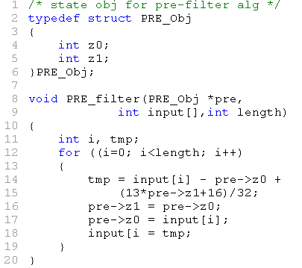

ตัวอย่างโค้ดนี้เป็นโค้ดที่ สามารถ reentrant และเป็น multichannel

4.11 Module Instance Objects
เก็บตัวแปรที่จำเป็นที่โมดุลต้องใช้ นอกจากเก็บ data แล้วยัง เก็บ Vector table หรือ Method ของตัวเองได้ ช่วยเรามี multichannel มีรูปแบบการทำงานดังนี้
- โค้ดต้องบอกวิธีที่จะสร้าง Instance ขึ้นมา โดยการ call Create function
- Initialize ค่าต่างๆ ที่สำคัญคือค่าตัวแรกของมันเพื่อที่จะชี้ว่าตัว Object ของมันอยู่ที่
ไหน ถ้าเรียกโมดุลนั้นๆ ก็จะรู้ว่า Module นั้นอยู่ที่ไหน
- ต้องบอกว่ามี Parameter อะไรบ้าง
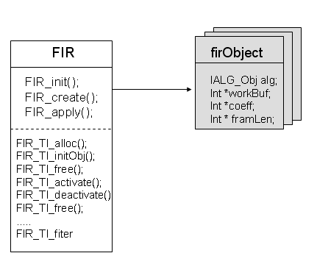
รูปที่ 4-1 แสดงฟังก์ชันต่างๆของ FIR

4.12 Memory Allocation Table
อธิบายว่ามันต้องใช้ หน่วยความจำขนาดเท่าไหร่ ตัวอัลกอริทึมจะทำการป้อนข้อมูลกลับมายัง Memory Table หรือ MemTab[] ของ IALG_memRec มีขั้นตอนดังนี้
- Application ต้องการที่จะสร้าง Instance Object ขึ้นมาตัวหนึ่ง โดยเรียก algAlloc()
ถามว่าต้องการ Memory อะไรบ้าง โดย Application จะส่ง MemTab เปล่าๆ เข้าไปใน algorithm โดยผ่าน Function algAlloc() แล้วจากนั้น Memtab ที่เป็น Array นี้ จะบอกว่า Memory Block ที่1 ต้องการ size เท่าไหร่ ดังนั้นคนที่จะตอบคำถามนั้นก็คือ Algorithm
- เมื่อ Application รู้ว่า Algorithm ต้องการค่าเท่าไหร่ Application ก็จะทำการจอง
ให้ตามที่ Algorithm ต้องการ โดยผ่าน create()
- Application จะ เรียก function algInit() เพื่อบอกให้ Algorithm รู้ว่า block
แต่ละ block ของมันอยู่ตรงไหน Init จะรู้ว่าตัว Method ของมันเอง และมันก็จะชี้ตัว Working Buffer ที่มัน Request กับตัว Application และ history ตามลำดับ
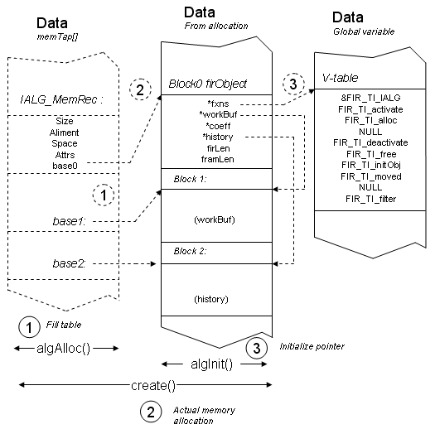

รูปที่ 4-2 แสดงขั้นตอนในการจองหน่อยความจำ

ทำให้ทั้ง data ทั้งหมด อยู่ใน MemTab นี้

4.13 ประเภทของหน่วยความจำ
คนที่จะจัดการ Memory เป็นหน้าที่ของ Application
- Scratch Memory คือส่วนที่เป็น Internal RAM หรือ IRAM ,SDRAM
- Persistent Memory

4.14 IALG APIs และ IALG Interface
IALG เป็น Interface ว่าเราจะทำการ call หรือเรียกใช้ มายัง Algorithm นี้ยังไง จะ call ผ่าน IALG หรือ Supplementary API ก็ได้ จะมี Protocol ที่ว่าจะสร้าง Instance Object ได้ยังไง IALG ไม่สนใจว่า Application จะจอง Memory ยังไง ดังนั้น IALG เปรียบเสมือน ประตูที่ผ่านเข้าไปใช้งานอย่างง่ายมี ฟังก์ชั่นของ Algorithm Module หลัก ๆ คือ
- Instance Creation
a. algNumAlloc() จะบอกว่าต้องการ MemTab เท่าไหร่
b. algAlloc()
c. algInit()
d. algFree()
- Instance Management
a. algActivate()
b. algMoved()
c. algDeacticavate()
- Extended IALG
a. Algrithm Processing
    - Process()
IALG จะมี Abstract Interface เพราะว่า ในแต่ละ Module มี module ชื่อที่ซ้ำได้ แต่ที่สำคัญที่จำเป็นต้องทำการ implement คือ
- algAlloc(const IALG_Params *LMSParams, IALG_Fxns **fxns, IALG_MemRec memTab[])
- algInit(IALG_Handle handle, const IALG_ MemRec *)
- algFree(IALG_Handle handle, IALG_MemRec memTab[])
4.15 ไดอะแกรมของ IALG APIs

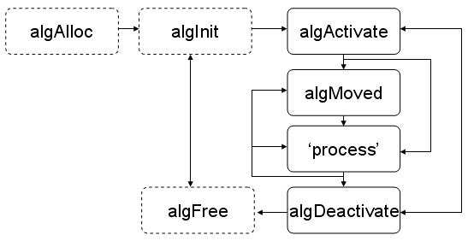

รูปที่ 4-3 แสดงขั้นตอนการ call IALG

จากรูปที่ 4-3 เป็นการ call IALG โดยตรง ซึ่งจะเห็นว่ามีการเรียกหลายอย่างและค่อนข้าง ซับซ้อน โดย ไม่สามารถลัดขั้นตอนได้ เช่น จะ process ไม่ได้ถ้ายังไม่ผ่านขั้นตอนการ algActivate
ไดอะแกรมของการ Call โดย Supplementary

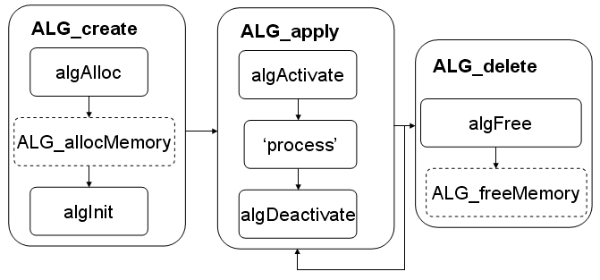
รูปที่ 4-4 ขั้นตอนการ call โดย Supplementary
จากรูปที่ 4-4 จะเป็นการแสดงให้เห็นเกี่ยวกับ การเรียก create หรือ apply และ delete โดยผ่าน Supplementary โดยข้างในนั้นจะมีการทำงานที่ซับซ้อนมากกว่าคือเรียกผ่าน method อีกหลายอย่างดังนั้นเมื่อเราเรียก supplementary โดยใช้ API ของมันจะทำให้ ง่ายและสะดวกกว่า

4.16 Supplementary APIs

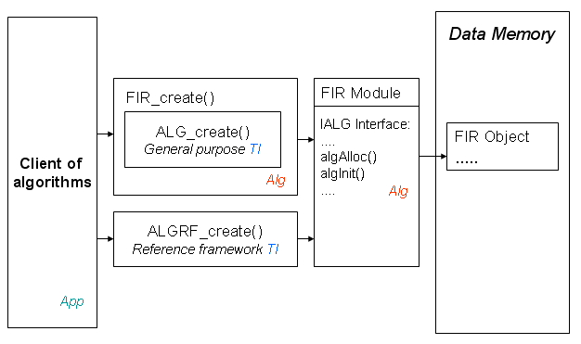

รูปที่ 4-5 Supplementary APIs

จากรูปที่ 4-5 จะเห็นได้ว่าเราสามารถที่จะ เรียก create โดยผ่าน TI โดยตรงเลยหรือว่า เรียกผ่าน Alg ก็ได้ เพราะ ถ้าเรียกผ่าน Alg มันก็จะทำการ เรียก TI อีกเหมือนเดิม ดังนั้นเพื่อให้ง่ายเราก็ควรเรียกผ่าน Alg

4.17 ตัวอย่างของ Algorithm Standard LMS Algorithm Standard
ไฟล์ LMS_KMITL_ialg.c
Module Instance Object ของ LMS
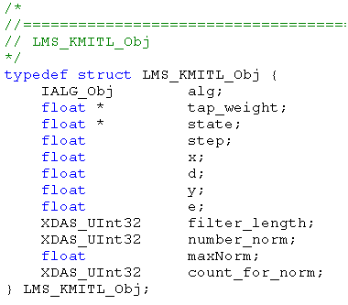

รูปที่ 4-6 lms structure

จากรูป 4-6 จะเป็น structure ของ Object LMS ที่จำเป็นต้องมีคือ
1. alg คือ ตัวแปรที่มีไว้อ้างอิงไปที่ Vector Table ของ Object ตัวเอง
2. tab_weight คือตัวแปรที่ต้องเก็บค่า tap weight vector เป็น ค่า pointer to floating
point ที่พร้อมจะชี้ไปยัง array ของapplication program ที่สร้างขึ้นเพื่อทำงาน (ใน main program)
3. state คือตัวแปรที่ต้องเก็บค่า input ที่ได้รับจาก อดีตเป็น ค่า pointer to floating point
ที่พร้อมจะชี้ไปยัง array ของapplication program ที่สร้างขึ้นเพื่อทำงาน (ใน main program)
4. step คือตัวแปรที่เก็บค่า µ
5. x คือตัวแปรที่เก็บค่า input ที่ได้รับเข้ามา
6. d คือตัวแปรที่เก็บค่า desire signal หรือ delay ที่ได้รับจาก network
7. y คือตัวแปรที่เก็บค่า output ที่ได้จาก LMS Algorithm
8. e คือตัวแปรที่เก็บค่า error หรือผลต่างของ y และ d
9. filter_length คือตัวแปรที่เก็บ จำนวนของ tab_weight และจำนวนของ state
10. number_norm คือค่าตัวแปรที่ใช้เก็บ จำนวนที่ต้องการให้มีการคำนวณ หาค่า norm
สูงสุดในแต่ละครั้ง
11. maxNorm คือค่า norm ที่สูงสุด

- ตัวอย่างฟังก์ชั่น LMS_KMITL_alloc (const IALG_Params *LMSParams, IALG_Fxns **fxns, IALG_MemRec memTab[] )
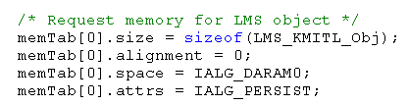
จากโค้ดเป็น การจอง หน่วยความจำในส่วนของ memtab[0] ที่จำเป็นต้องมีตัวนี้เป็นอย่างน้อย ซึ่ง application จะทำหน้าที่จองหน่วยความจำนี้ให้ ตามความจำเป็นที่ algorithm developer ต้องการ
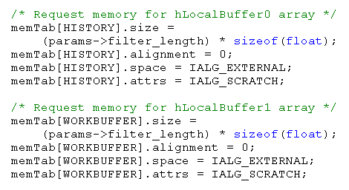
จากโค้ดเป็นการจองหน่วยความจำที่จำเป็นที่จะต้องใช้ใน อัลกอริทึม ของ LMS ซึ่งจะประกอบไปด้วย MemTab[HISTORY] ซึ่งคือ ซึ่งคือพื้นที่ของ tab_weight ส่วน MemTab[WORKBUFFER] เป็น

- ตัวอย่างของฟังก์ชั่น LMS_KMITL_initObj( IALG_Handle handle, const IALG_MemRec memTab[], IALG_Handle p, const IALG_Params *LMSParams)

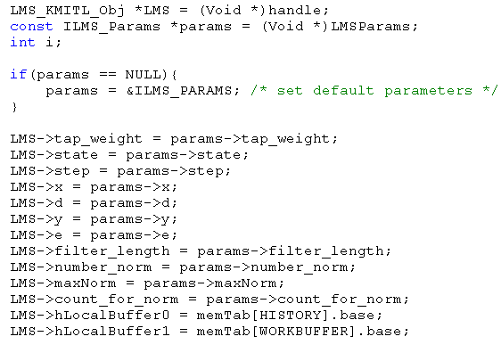

จากโค้ดเป็นการกำหนดค่า ให้ตัวแปร LMS ทำหน้าที่เป็น handle ที่ใช้ชี้ไปที่ Thread ปัจจุบัน ทำหน้าที่กำหนดค่าเริ่มต้นให้กับค่าต่างๆ ที่จำเป็น กรณีที่ ค่า พารามิเตอร์ที่รับมาเป็นค่าว่าง (NULL) จะทำให้ กำหนดค่าให้เท่ากับค่า default params ซึ่งคือค่า &ILMS_PARAMS
- ตัวอย่างของฟังก์ชั่น LMS_KMITL_apply( ILMS_Handle handle)
จะทำการเรียก LMS_adapt(handle); เนื่องจาก ทำการ Encapsulation ฟังก์ชั่นจริงคือ Adaptive LMS ไว้ภายใน
- ตัวอย่างของฟังก์ชั่น LMS_adapt( ILMS_Handle handle)

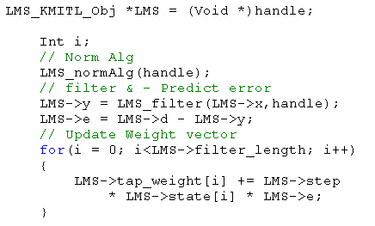
จากโค้ด บรรทัดแรกจะมีการกำหนด Pointer ของ Object ชื่อ LMS ชี้ไปที่ Handle ปัจจุบัน หรือ Thread ปัจจุบันที่ทำงานอยู่ เสมอ จากนั้น ต้องมีการหาค่า Norm ก่อน โดยเรียก Function LMS_normAlg(handle) แล้วมีการทำงาน 3 งานหลัก ๆ คือ ทำการ Filter เพื่อหาค่า Output เพื่อที่จะนำมาลบกับ Delay หรือค่า Desire Signal ที่มาจาก Network(d) จะได้ค่า Error ออกมา นั่นคือ ค่าค่า e สุดท้ายต้องมีการ Update ค่า Tap Weight หรือค่า w ก่อนที่จะทำงาน ต่อไป
- ตัวอย่างของฟังก์ชั่น LMS_filter(Float input,ILMS_Handle handle)

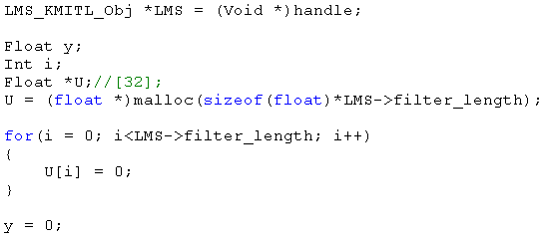

จากโค้ด บรรทัดแรกจะมีการกำหนด Pointer ของ Object ชื่อ LMS ชี้ไปที่ Handle ปัจจุบัน หรือ Thread ปัจจุบันที่ทำงานอยู่ เสมอ จากนั้น กำหนดค่าตัวแปรต่างๆ ที่จำเป็นต้องนำมาเก็บเพื่อช่วยในการ หาค่าต่างๆต่อไป

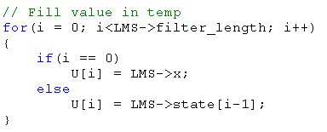

จากโค้ด เป็นการนำค่าใน state หรือค่า input ที่ทำการเก็บมาตั้งแต่อดีตจนถึงปัจจุบันเก็บลงตัวแปร U[] เพื่อหาค่าต่อไป
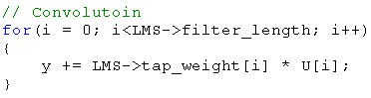
จากโค้ดเป็นส่วนที่ทำการ Convolution ค่าจาก Tab weight กับค่า State หรือค่าที่เก็บใน Temp ชื่อ U[] นั่นเอง ถือว่าส่วนนี้มีความสำคัญมากและ Algorithm นี้เป็นส่วนที่จำเป็นส่วนหนึ่ง

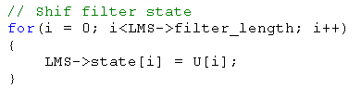

จากโค้ดเมื่อมีการทำงานเสร็จสิ้นต้องมีการ Shift state เพื่อที่จะนำค่า Input ปัจจุบันที่รับเข้ามา เลื่อนเข้าแล้วนำเอา input หลังสุดออกไป ลักษณะจะทำเป็น เข้าก่อนออกก่อน (First In First Out) จากนั้นก็ทำการ ลบ Temp U[] และ Return ค่า Y ที่คำนวณได้กลับไป

